Муниципальное специальное (коррекционное) бюджетное образовательное учреждение для обучающихся, воспитанников с ограниченными возможностями здоровья г. Мурманска специальная (коррекционная) общеобразовательная школа-интернат №1

Урок математики и конструирования
(школьный компонент)
во 2 классе по теме
«Конструирование из геометрических форм».

Учитель начальных классов
Русских Светлана Михайловна

г. Мурманск, 2008 г.
Урок математики и конструирования во 2 классе.
Тема «Конструирование из геометрических форм».
Цель: формировать у учащихся представления о геометрических формах.
Задачи:
образовательная: дифференцировать понятия «геометрические фигуры»;
коррекционно-развивающая: развивать пространственную ориентацию, коррекция и развитие мелкой моторики рук;
воспитательная: воспитывать мотивацию к учению.
Учебно-наглядные пособия: запись «Песенка о лете» (муз. Е.Крылатого, сл. Ю.Энтина); карточки с текстами загадок; предметные картинки (солнце, подсолнух, радуга, земляника, чемодан, панама, шуба, рукавицы, меховая шапка, платье, туфли, лыжи, мяч, коньки, сачок); индивидуальные «Геометрические наборы»; схемы конструирования предметов (машина, самолёт, грибок, яхта, домик); индивидуальные счётные палочки.
Ход урока.
I. Организационный момент.
Учащиеся входят в класс под звучание «Песенки о лете».
- О каком времени года эта песня?
- Да, она так и называется «Песенка о лете».
- Скоро мы поедем в отпуск. Кто-то будет отдыхать на море, некоторые из вас поедут в деревню, а может быть и в детские лагеря отдыха.
- Ребята подготовили летние загадки и сейчас вам их загадают.
(На доске картинки-отгадки: земляника, радуга, солнце, подсолнух.)
1. Светит, сверкает, всех согревает.
2. Летом при любой погоде
Солнышко на огороде.
3. Появился в небе мостик,
Приглашает к солнцу в гости.
4. Я в пуховой красной майке
На лесной живу лужайке.
Я на цвет и вкус приятна,
Я сладка и ароматна.
Наклонись и погляди-ка:
Я – лесная …
II. Упражнение на логическое мышление.
- Загадки отгаданы. Сейчас вам необходимо собрать вещи, которые могут пригодиться летом на даче. ПРИЛОЖЕНИЕ 1.
III. Конструирование предметов из деталей «Геометрического набора».
На партах у учащихся индивидуальные «Геометрические наборы».
- А теперь мы все вместе выезжаем на дачу. В аэропорт поедем на машине.
ПРИЛОЖЕНИЕ 2.
- Какие геометрические фигуры понадобятся?
- Сколько квадратов? треугольников? кругов?
- Отберите нужное количество фигур.
- Сконструируйте такую машину.
Выполнение работы учащимися.
- Сядем на самолёт и полетим к морю. ПРИЛОЖЕНИЕ 3.
Отбор геометрических фигур и конструирование самолёта на парте.
- У моря жарко, нам нельзя много находиться на солнышке, спрячемся под
грибком. ПРИЛОЖЕНИЕ 4.
Отбор геометрических фигур и конструирование грибка на парте.
- Вот по морю плывёт яхта. ПРИЛОЖЕНИЕ 5. И нам захотелось на морскую прогулку. Сядем на яхту и поплывём по морю.
Отбор геометрических фигур и конструирование яхты на парте.
IV. Конструирование предметов их счётных палочек.
- Как вы думаете, можно ли из счётных палочек сконструировать предметы?
- С прогулки по морю возвращаемся на дачу. ПРИЛОЖЕНИЕ 6.
IV. Итог урока.

ПРИЛОЖЕНИЕ 1.
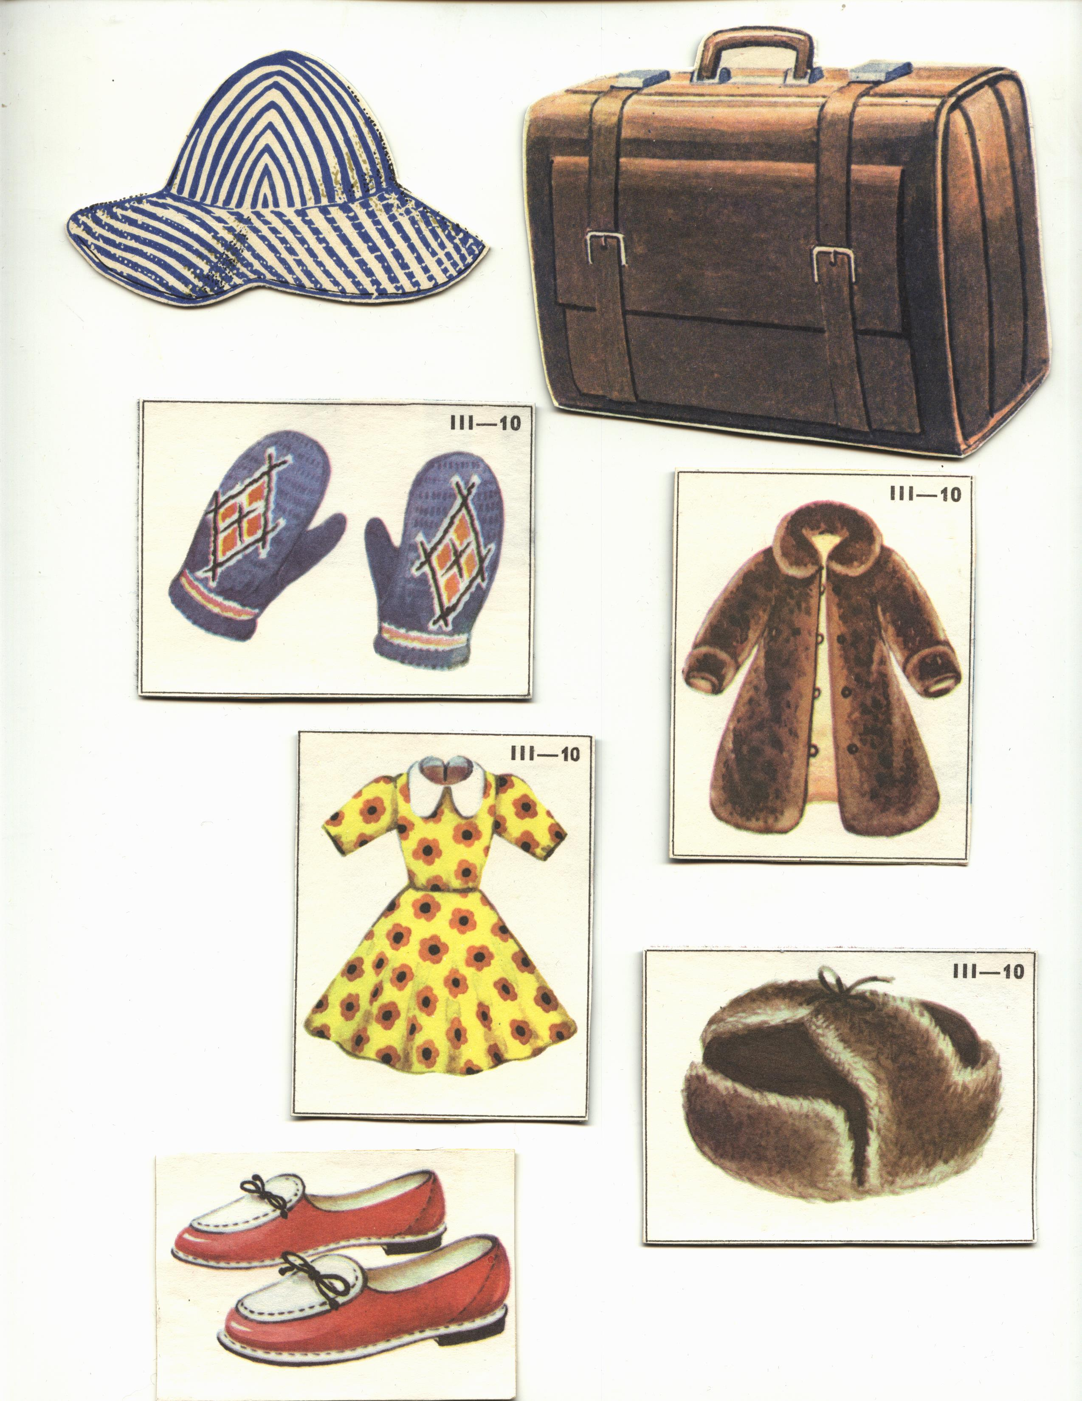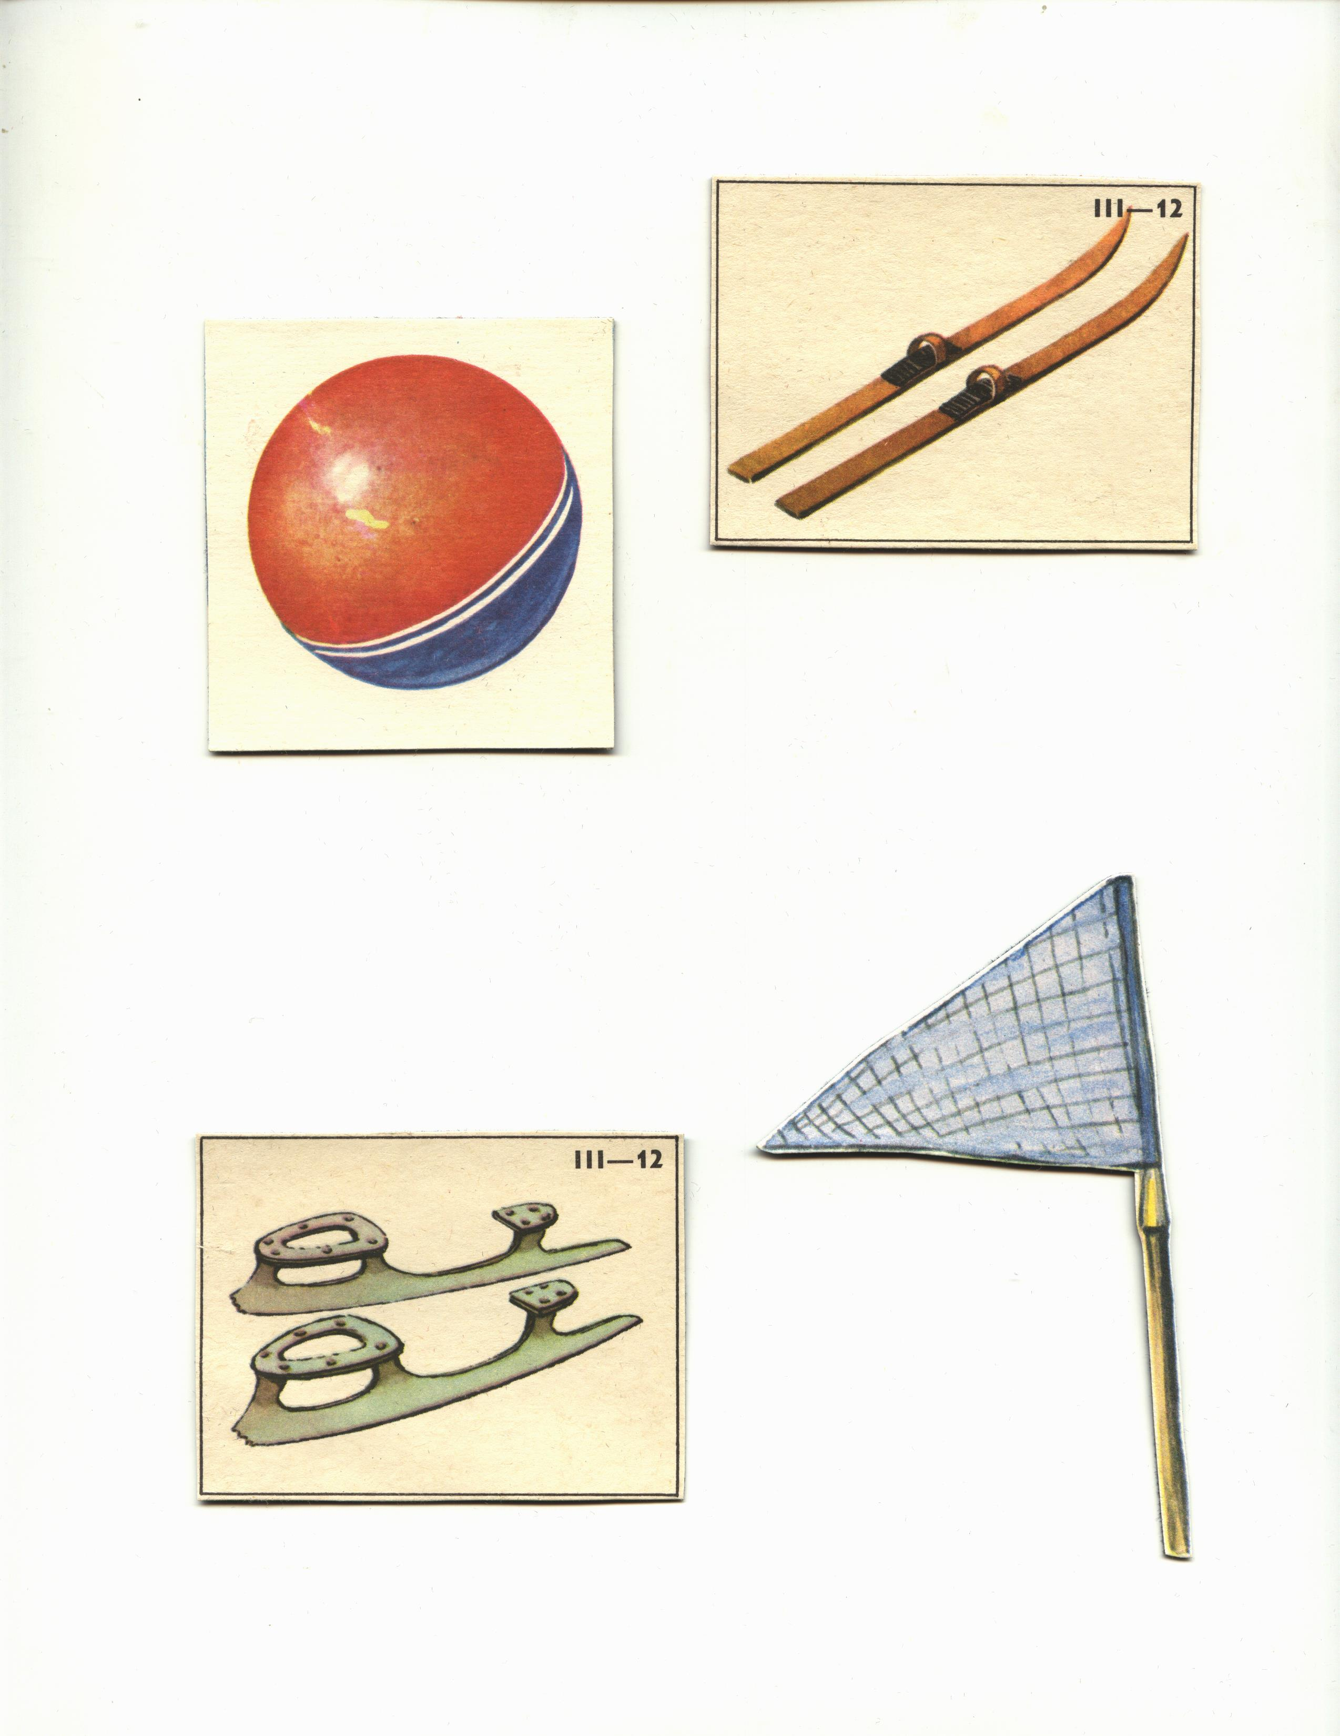

ПРИЛОЖЕНИЕ 2.

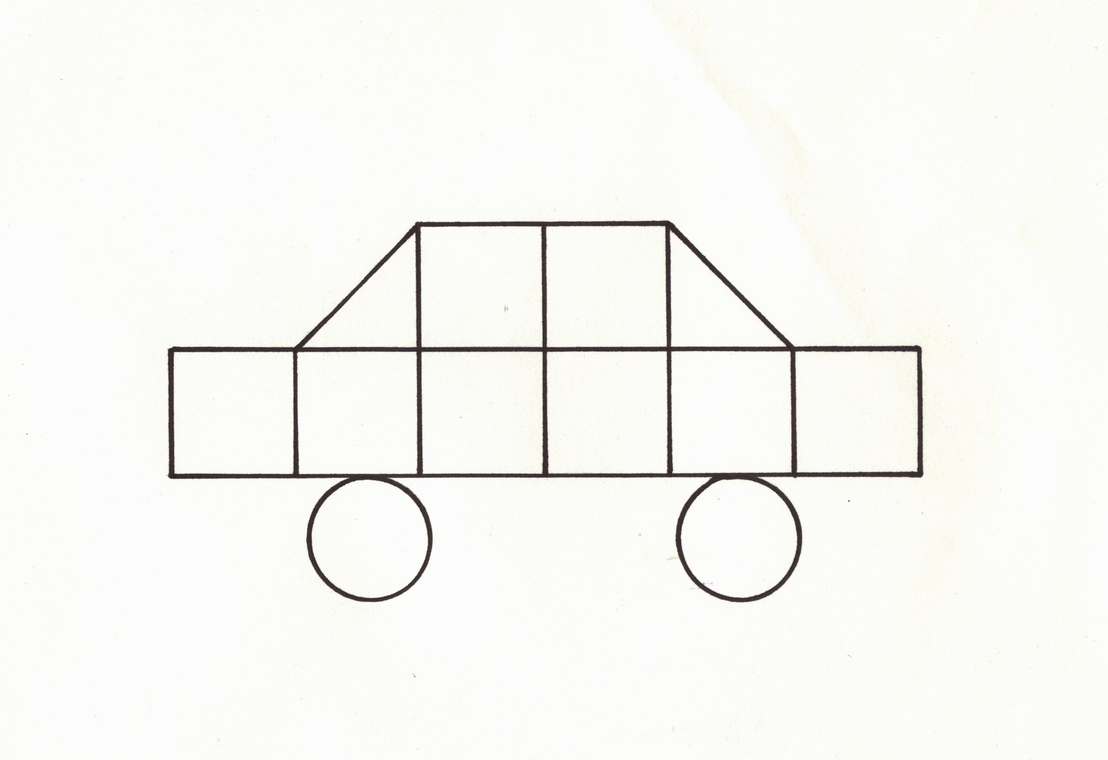

ПРИЛОЖЕНИЕ 3.

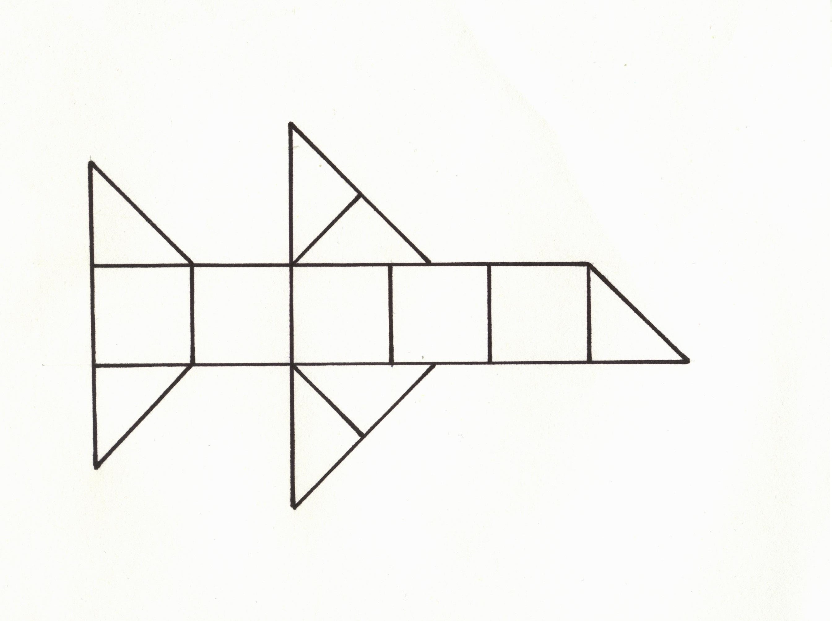

ПРИЛОЖЕНИЕ 4.

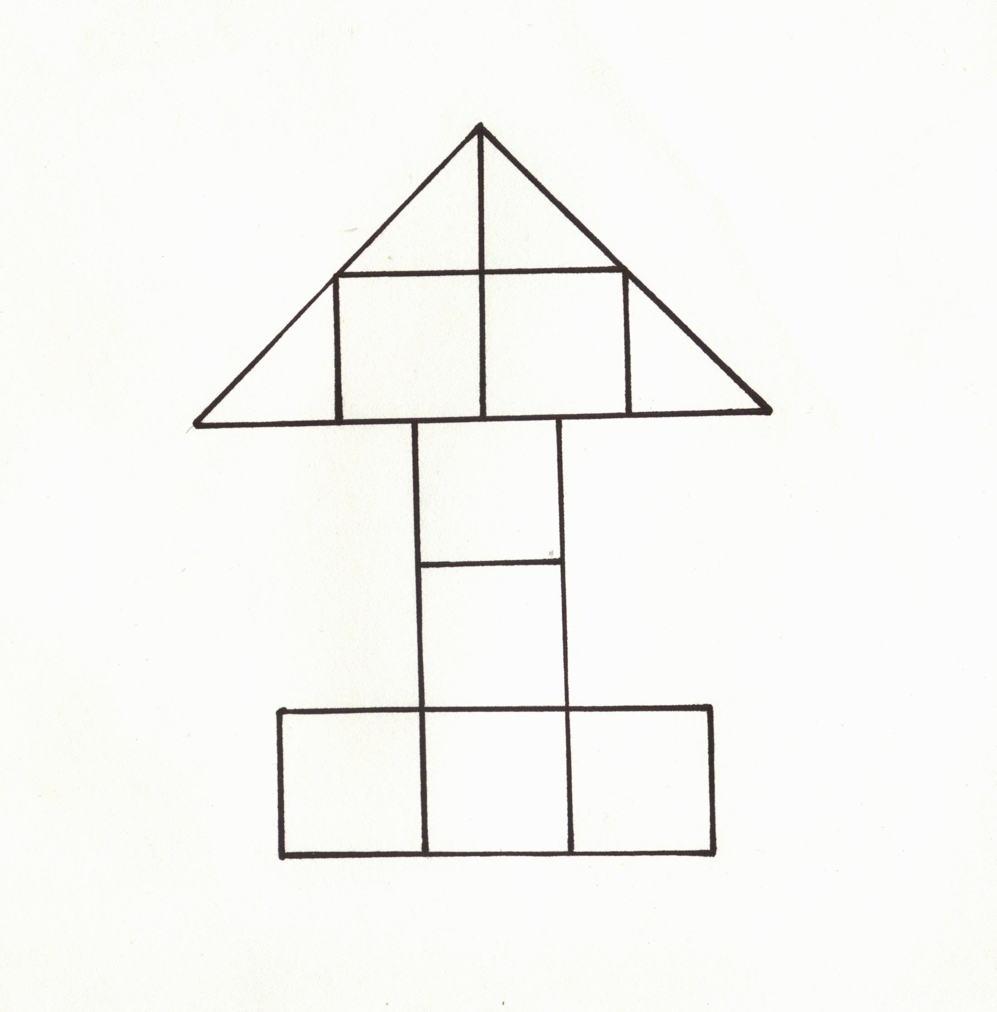

ПРИЛОЖЕНИЕ 5.

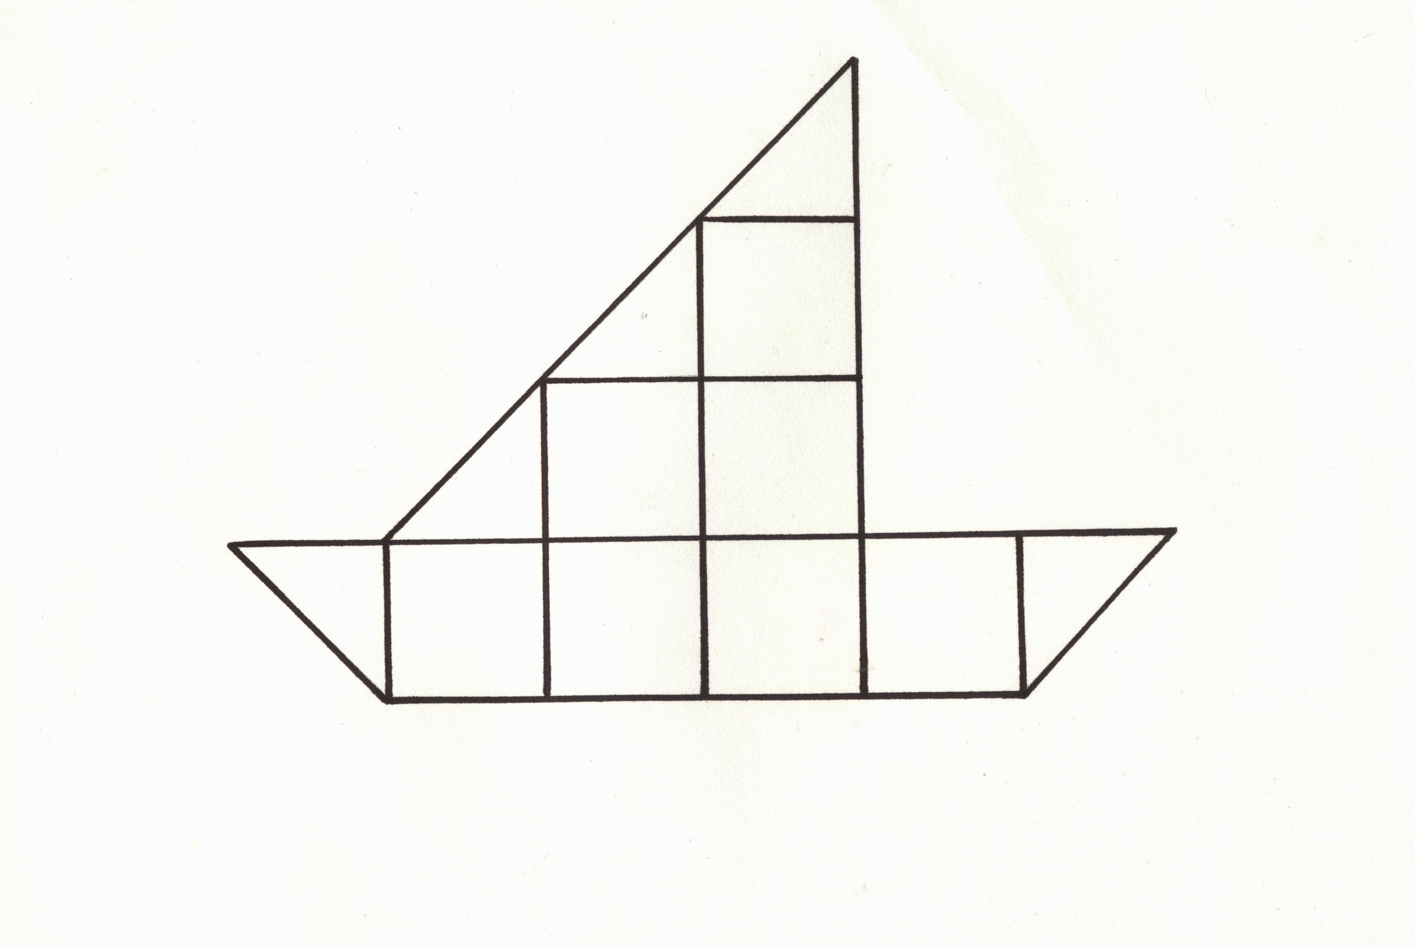

ПРИЛОЖЕНИЕ 6.
